实验项目名称 实验4《面向对象——继承》

- 实验目的
- 理解面向对象编程，尤其是继承的思想，学习通过继承，在父类的基础上创建子类
- 使用关键字super调用父类的构造方法和方法
- 在子类中覆盖方法

二、实验内容
1. （P380, 11.1）【三角形类Triangle】设计一个名为Triangle的类来扩展GeometricObject类。该类包括：
- （1）三个名为side1、side2和side3的double数据域表示这个三角形的三条边，它们的默认值是1.0。
- （2）一个无参构造方法创建默认的三角形。
- （3）一个能创建带指定side1、side2和side3的三角形的构造方法。
- （4）所有三个数据域的访问器方法。
- （5）一个名为getArea()的方法返回这个三角形的面积。计算三角形面积的公式参见实验1练习题2.19。
- （6）一个名为getPerimeter()的方法返回这个三角形的周长。
- （7）一个名为toString()的方法返回这个三角形的字符串描述，显示三角形的三边长、周长及面积。

目标输出任务：
- 画出Triangle类和GeometricObject类的UML图。
- 实现这些类。
- 编写一个测试程序，创建边长为1、1.5和1，颜色为yellow，filled为true的Triangle对象，然后显示它的三边长、周长、面积、颜色以及是否被填充。
  - UML图
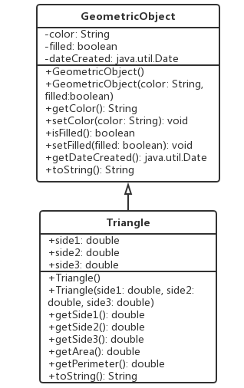

  - 运行结果及分析
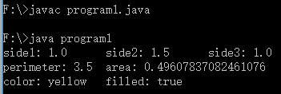
结果分析：运行结果正确，符合题目要求，输出三角形的三个边长、周长、面积、颜色及是否填充
  - 心得体会
三角形类继承几何类，将三个类分别先画UML图再写成代码即可，中间细节问题需注意，如toString方法的重写。
1.4 源程序
public class program1{
public static void main(String[] args){
Triangle triangle = new Triangle(1, 1.5, 1);
triangle.setColor("yellow");
triangle.setFilled(true);
System.out.println(triangle.toString());
}//main结束
}//program1结束

//创建Triangle类
public class Triangle extends GeometricObject{
double side1, side2, side3;
//创建无参构造方法
public Triangle(){
side1 = 1.0;
side2 = 1.0;
side3 = 1.0;
}
//创建有参构造方法
public Triangle(double side1, double side2, double side3){
this.side1 = side1;
this.side2 = side2;
this.side3 = side3;
}
double getSide1(){
return side1;
}
double getSide2(){
return side1;
}
double getSide3(){
return side1;
}
double getArea(){
//平均边长s
double s = ( side1 + side2 + side3 ) / 2.0;
//计算面积
return Math.sqrt( s * (s-side1) * (s-side2) * (s-side3) );
}//getArea结束
double getPerimeter(){
return side1+side2+side3;
}

public String toString(){
return "side1: " + side1 + "\tside2: " + side2 + "\tside3: " + side3 + "\nperimeter: " + getPerimeter() + "\tarea: " + getArea()
+ "\ncolor: " + getColor() + "\tfilled: " + isFilled();
}
}//Triangle类的创建结束

//创建GeometricObject类
class GeometricObject{
private String color = "white";
private boolean filled = false;
private java.util.Date dateCreated;
//无参构造函数
public GeometricObject(){
dateCreated = new java.util.Date();
}
public GeometricObject(String color, boolean filled){
dateCreated = new java.util.Date();
this.color = color;
this.filled = filled;
}

public String getColor(){
return color;
}
public void setColor(String color){
this.color = color;
}
public boolean isFilled(){
return filled;
}
public void setFilled(boolean filled){
this.filled = filled;
}
public java.util.Date getDateCreated(){
return dateCreated;
}
public String toString(){
return "created on " + dateCreated + "\ncolor: " + color +" and filled: " + filled;
}
}//GeometricObject类结束

2. （P342, 10.11）【Circle2D类】定义Circle2D类，包括：
- （1）两个带有get方法的名为x和y的double型数据域，表明圆的中心点。
- （2）一个带get方法的数据域radius。
- （3）一个无参构造方法，该方法创建一个(x，y)值为(0, 0)且radius为1的默认圆。
- （4）一个构造方法，创建带指定的x、y和radius的圆。
- （5）一个返回圆面积的方法getArea()。
- （6）一个返回圆周长的方法getPerimeter()。
- （7）如果给定的点（x, y）在圆内，那么方法contains(double x, double y)返回true。如图a所示。
- （8）如果给定的圆在这个圆内，那么方法contains(Circle2D circle)返回true。如图b所示。
- （9）如果给定的圆和这个圆重叠，那么方法overlaps(Circle2D circle)返回true。如图c所示。

．p

- （b） （c）

目标输出任务：
- 画出该类的UML图。
- 实现这个类。
- 编写测试程序，创建一个Circle2D对象c1(new Circle2D(2, 2, 5.5))，显示它的面积和周长，还要显示c1.contains(3, 3)、c1.contains(new Circle2D(4, 5, 10.5))和c1.overlaps(new Circle2D(3, 5, 2.3))。
2.1 UML图
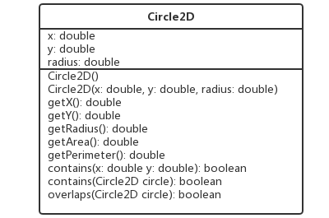
2.2 运行结果及分析
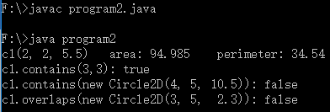
运行结果分析：运行正确，符合题目要求，输出圆的面积和周长，判断点（3,3）是否在圆内，是否蕴含圆心（4,5）半径10.5的圆，与圆心（3,5）半径2.3的圆是否重叠。

2.3 心得体会
这是一个位置类，注意判断条件即可。

2.4 源程序
public class program2{
public static void main(String[] args){
Circle2D c1 = new Circle2D(2, 2, 5.5);
System.out.println("c1(2, 2, 5.5) area: " + c1.getArea()
+ "\tperimeter: " + c1.getPerimeter()
+ "\nc1.contains(3,3): " + c1.contains(3,3)
+ "\nc1.contains(new Circle2D(4, 5, 10.5)): "
+ c1.contains(new Circle2D(4, 5, 10.5))
+ "\nc1.overlaps(new Circle2D(3, 5, 2.3)): "
+ c1.overlaps(new Circle2D(3, 5, 2.3)) );
}//main函数结束
}//program2结束

//创建Circle2D类
class Circle2D{
double x, y, radius;
final double PI = 3.14;

//无参构造函数
Circle2D(){
x = 0;
y = 0;
radius = 1.0;
}

//有参构造函数
Circle2D(double x, double y, double radius){
this.x = x;
this.y = y;
this.radius = radius;
}

double getX(){
return x;
}

double getY(){
return y;
}

double getRadius(){
return radius;
}

//计算面积
double getArea(){
return PI * radius * radius;
}

//计算周长
double getPerimeter(){
return PI * radius * 2;
}

//判断给定点（x，y）是否在圆内
boolean contains(double x,double y){
//将该点代入圆的方程，若小于半径的平方则在圆内，反之则不在
return ( ((x-this.x)*(x-this.x) + (y-this.y)*(y-this.y)) < this.radius*this.radius ) ? true : false;
}

//判断给定的圆是否在圆内
boolean contains(Circle2D circle){
//比较给定圆的半径与已定的半径，若给定圆的半径大则
//定不在已定圆内，反之继续判断
if(this.radius > circle.getRadius()){
//半径差
double m = this.radius - circle.getRadius();
//圆心距
double n = Math.sqrt((circle.getX()-this.x)*(circle.getX()-this.x)
+(circle.getY()-this.y)*(circle.getY()-this.y));
//圆心距如果在0-半径差之间，则给定圆在已定圆内，反之不在
return (n>=0 && n<m) ? true : false;
}
else
return false;
}

//判断两个圆是否重叠
boolean overlaps(Circle2D circle){
//圆心距
double n = Math.sqrt((circle.getX()-this.x)*(circle.getX()-this.x)
+(circle.getY()-this.y)*(circle.getY()-this.y));
//半径差
double m = (this.radius > circle.getRadius()) ? this.radius-circle.getRadius() : circle.getRadius()-this.radius;
//如果圆心距在半径差与半径和之间，则重叠，反之不重叠
return (n>m && n<(this.radius+circle.getRadius())) ? true : false;
}
}//Circle2D类结束

